数学学院党总支组织收看党的十八大报告视频
2012年11月11日下午17:00时，数学学院党总支在硕勋楼三教501教室，组织学生干部和党员集中收看党的十八大报告视频。参加本次视频收看的还有总支书记杨惠敏老师、孟院花老师和陈春梅老师。
通过第一段十八大报告《十八大领航中国 世界关注》解读视频，大家了解到十八大报告的主体内容——归纳十年发展，描绘未来蓝图，全面建成小康社会。接着，通过第二段视频具体描述十八大报告的重点内容。十八大报告直面现实问题，中国共产党坚定不移地走中国特色的社会主义道路，不走封闭僵化的老路，不走改旗易帆的邪路，以及全党要坚定道路自信、理论自信和制度自信。同时，十八大报告还重点讲述了科学发展观和政治体制改革的重要性等。
集中收看结束后，杨惠敏书记做了重要讲话，指出十八大报告是回顾成就、总结经验的报告，是高举旗帜、科学发展的报告，是解放思想、推进改革的报告，是制定蓝图、引领未来的报告，是凝聚力量、增强信心的报告。最后杨书记对学习、贯彻十八大精神还作了相应的部署，要求各班、团、党支部，认真组织学习、深刻领会、积极行动，切实把思想统一到党的十八大精神上来，把力量凝聚到实现党的十八大确定的各项任务上来。

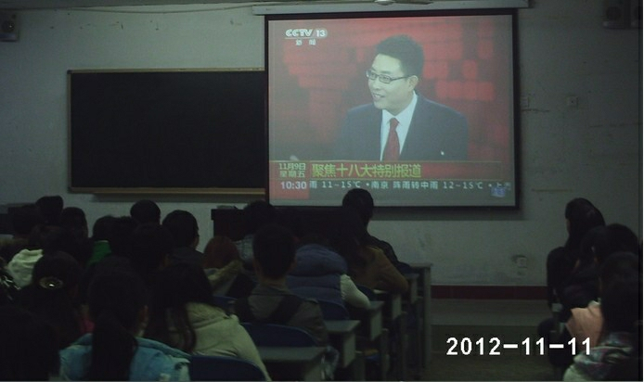

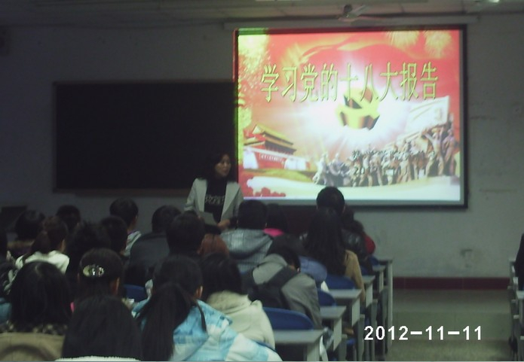

数学学院党总支
2012年11月12日

